
หน่วยการเรียนรู้ที่ ๒๑
การฟัง การดู และการพูด

เรื่องที่ ๓ แผนการจัดการเรียนรู้ที่ ๖

การกล่าวคำขอโทษ


ชั้นประถมศึกษาปีที่ ๒ เวลา ๑ ชั่วโมง

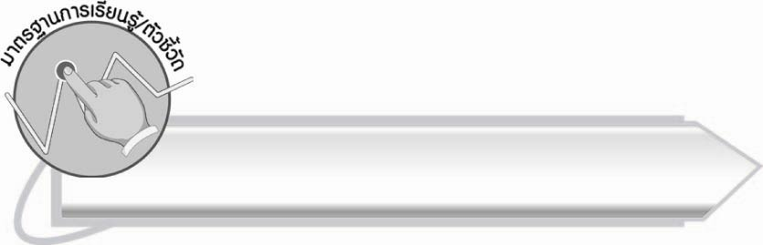
มาตรฐานการเรียนรู้/ตัวชี้วัด

มาตรฐานการเรียนรู้
มาตรฐาน ท ๓.๑ สามารถเลือกฟังและดูอย่างมีวิจารณญาณ และพูดแสดงความรู้ ความคิด และความรู้สึกในโอกาสต่าง ๆ อย่างมีวิจารณญาณและสร้างสรรค์
ตัวชี้วัด
ท ๓.๑ ป. ๒/๖ พูดสื่อสารได้ชัดเจนตรงตามวัตถุประสงค์
ท ๓.๑ ป. ๒/๗ มีมารยาทในการฟัง การดู และการพูด

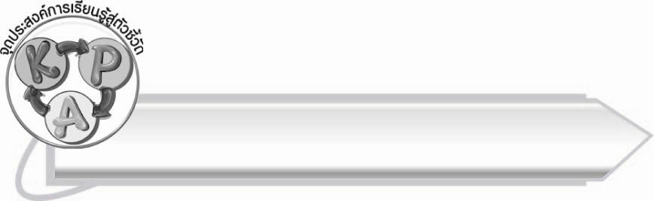
จุดประสงค์การเรียนรู้สู่ตัวชี้วัด

๑. อธิบายถึงความสำคัญของมารยาทที่จำเป็นในการอยู่ร่วมกัน (K)
๒. กล่าวคำขอโทษได้อย่างถูกต้องเหมาะสม (P)
๓. ตระหนักถึงความสำคัญในการปฏิบัติตนอย่างผู้มีมารยาท (A)

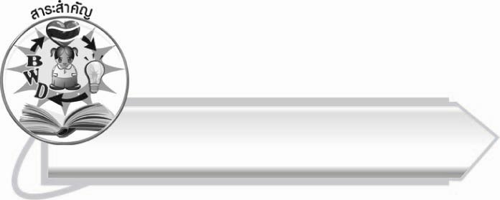
สาระสำคัญ

การอยู่ร่วมกันเราต้องคำนึงถึงมารยาทที่ดี คือ การกล่าวคำขอโทษ เมื่อเราทำผิดพลาดทำให้ผู้อื่นเดือดร้อนเสียหาย หรือไม่พอใจ เราต้องรีบขอโทษด้วยท่าทางสุภาพและจริงใจ

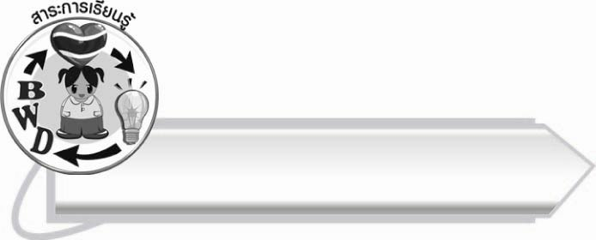
สาระการเรียนรู้

การกล่าวคำขอโทษ



สมรรถนะสำคัญของผู้เรียน

๑. ความสามารถในการสื่อสาร
- ทักษะการอ่าน
- ทักษะการเขียน
- ทักษะการฟัง การดู และการพูด
๒. ความสามารถในการคิด
- การประยุกต์/การปรับปรุง
- การสรุปความรู้
- การประเมินค่า
๓. ความสามารถในการแก้ปัญหา
๔. ความสามารถในการใช้ทักษะชีวิต



คุณลักษณะอันพึงประสงค์

รักความเป็นไทย
ตัวชี้วัดที่ ๗.๒ เห็นคุณค่าและใช้ภาษาไทยในการสื่อสารได้อย่างถูกต้อง
เหมาะสม

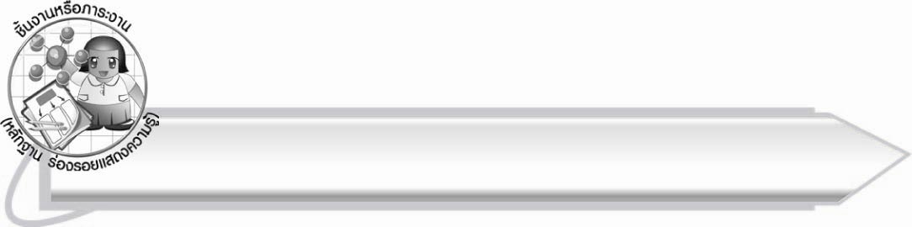
ชิ้นงานหรือภาระงาน (หลักฐาน ร่องรอยแสดงความรู้)

-

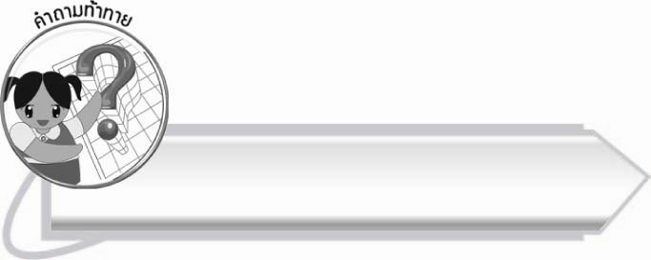
คำถามท้าทาย

เรารู้สึกอย่างไร เมื่อมีคนมากล่าวคำ “ขอโทษ”

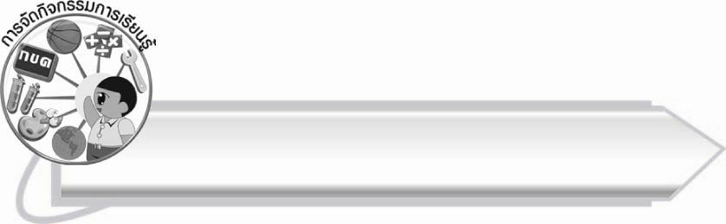
การจัดกิจกรรมการเรียนรู้

๑. ครูและนักเรียนร่วมกันร้องเพลง “สวัสดี ขอโทษ ขอบคุณ” ขออาสาสมัคร ๓-๕ คน ออกมาแสดงท่าทางประกอบแล้วคนอื่น ๆ ทำตาม
๒. ครูให้นักเรียนศึกษาความรู้ เรื่อง การกล่าวคำขอโทษ
๓. ให้นักเรียนแบ่งกลุ่ม ๕ กลุ่ม แสดงบทบาทสมมุติ การขอโทษในโอกาสต่าง ๆ โดยจับฉลากออกมาแสดงทีละกลุ่ม ครูและนักเรียนที่เป็นผู้ชมการแสดงบทบาทสมมุติร่วมกันประเมินบทบาทการแสดงของแต่ละกลุ่ม
๔. ให้นักเรียนแต่ละคนเขียนเหตุการณ์ที่ตนเคยกล่าวคำขอโทษคนละ ๑ เหตุการณ์ลงในกระดาษที่
ครูแจก
๕. นักเรียนและครูร่วมกันสรุปความรู้ ดังนี้
๏ การอยู่ร่วมกันเราต้องคำนึงถึงมารยาทที่ดี คือ การกล่าวคำขอโทษ เมื่อเราผิดพลาดทำให้
ผู้อื่นเดือดร้อนเสียหาย หรือไม่พอใจ เราต้องรีบขอโทษด้วยท่าทางสุภาพและจริงใจ
๖. ให้นักเรียนร่วมกันสนทนา โดยครูใช้คำถามท้าทาย ดังนี้
๏ เรารู้สึกอย่างไร เมื่อมีคนมากล่าวคำ “ขอโทษ”

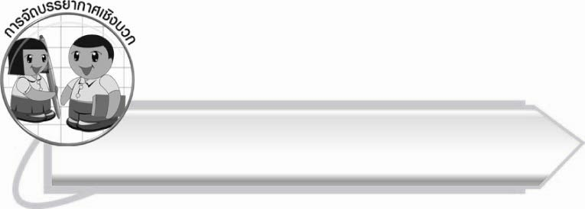
การจัดบรรยากาศเชิงบวก

ครูควรจะได้แก้ไขและให้ความช่วยเหลือนักเรียนที่มีปัญหาในการพูด เช่น การออกเสียง ร ล คำควบกล้ำ และอักษรต่าง ๆ ไม่ชัดเจน

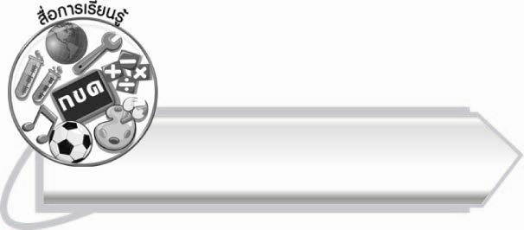
สื่อการเรียนรู้

๑. เพลง “สวัสดี ขอโทษ และขอบคุณ”
๒. ฉลาก (จัดลำดับการแสดงบทบาทสมมุติ)
๓. กระดาษสำหรับเขียน

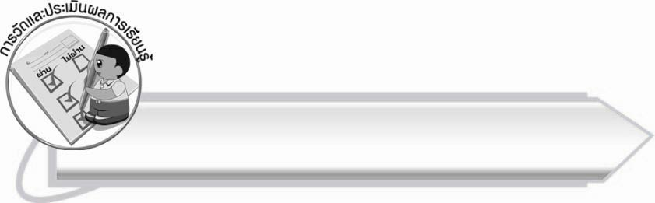
การวัดและประเมินผลการเรียนรู้

๑. วิธีการวัดและประเมินผล
๑.๑ สังเกตพฤติกรรมของนักเรียนในการเข้าร่วมกิจกรรม
๑.๒ สังเกตพฤติกรรมของนักเรียนในการเข้าร่วมกิจกรรมกลุ่ม
๒. เครื่องมือ
๒.๑ แบบสังเกตพฤติกรรมการเข้าร่วมกิจกรรม
๒.๒ แบบสังเกตพฤติกรรมการเข้าร่วมกิจกรรมกลุ่ม
๓. เกณฑ์การประเมิน
๓.๑ การประเมินพฤติกรรมการเข้าร่วมกิจกรรม
ผ่านตั้งแต่ ๒ รายการ ถือว่า ผ่าน
ผ่าน ๑ รายการ ถือว่า ไม่ผ่าน

๓.๒ การประเมินพฤติกรรมการเข้าร่วมกิจกรรมกลุ่ม
คะแนน ๙-๑๐ ระดับ ดีมาก
คะแนน ๗-๘ ระดับ ดี
คะแนน ๕-๖ ระดับ พอใช้
คะแนน ๐-๔ ระดับ ควรปรับปรุง

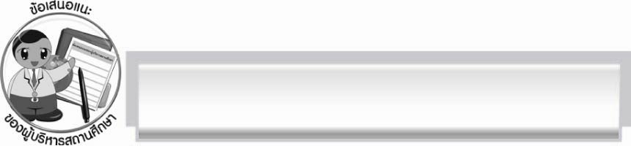
ข้อเสนอแนะของผู้บริหารสถานศึกษา
______________________________________________________________________________
______________________________________________________________________________
______________________________________________________________________________
______________________________________________________________________________
______________________________________________________________________________
______________________________________________________________________________
______________________________________________________________________________
______________________________________________________________________________
______________________________________________________________________________
______________________________________________________________________________
______________________________________________________________________________
______________________________________________________________________________
______________________________________________________________________________
______________________________________________________________________________
______________________________________________________________________________
______________________________________________________________________________
______________________________________________________________________________
______________________________________________________________________________
______________________________________________________________________________
______________________________________________________________________________
______________________________________________________________________________
______________________________________________________________________________
______________________________________________________________________________
______________________________________________________________________________

ลงชื่อ_________________________ (ผู้บริหารสถานศึกษา)
(_________________________)
________/________/_______

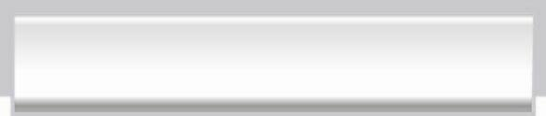
บันทึกหลังการสอน

ผลการจัดการเรียนการสอน

______________________________________________________________________________
______________________________________________________________________________
______________________________________________________________________________
______________________________________________________________________________
______________________________________________________________________________
______________________________________________________________________________

ปัญหา/อุปสรรค

______________________________________________________________________________
______________________________________________________________________________
______________________________________________________________________________
______________________________________________________________________________
______________________________________________________________________________
______________________________________________________________________________

แนวทางแก้ไข

______________________________________________________________________________
______________________________________________________________________________
______________________________________________________________________________
______________________________________________________________________________
______________________________________________________________________________
______________________________________________________________________________

ลงชื่อ__________________________ (ผู้บันทึก)
(_________________________)
________/________/_______

